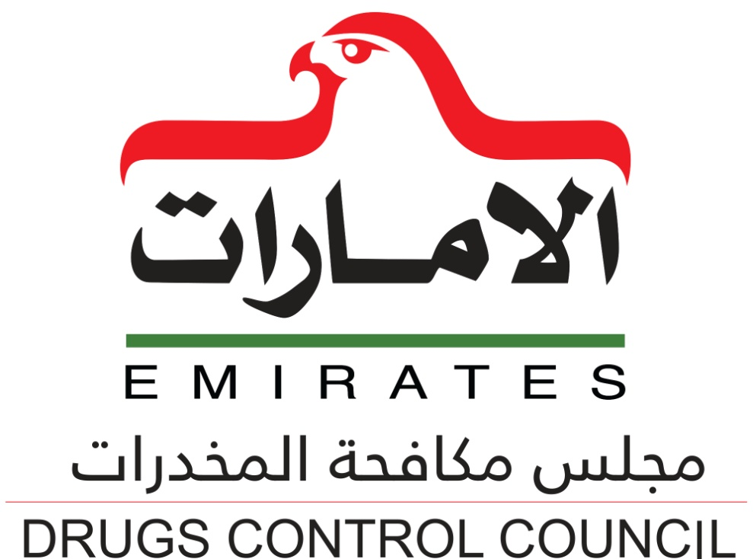

نموذج الترشيح لجائزة الإمارات لمكافحة المخدرات

فئة أفضل موظف في مكافحة المخدرات
2018م

تمنح هذه الفئة لأفضل موظف في مكافحة المخدرات يحقق انجازات متميزة في مجال عمله، والذي لديه ابتكارات وأفكار ومبادرات ريادية، ويعمل جاهداَ في الارتقاء بتحصيله العلمي، وله دور فعال في السعادة والايجابية في الجهة التي يعمل بها وذلك وفق المعايير التالية:

بيانـات المترشح
اسم المرشح ممثل الفئة |  | رقم الهوية |  | صورة شخصية
الجنسية |  | الرقم الموحد
الجهة/الوزارة  الهئية |  | الهاتف
البريد الالكتروني

ملاحظة: عدد الكلمات في جميع المعايير يجب أن لا يتجاز 1500 كلمة

 |  | الموضوع/ اسم التجربة
الانجاز | الوزن | المعيار
 | 50 | المعيار الأول: الانجازات والإدراك المستقبلي
 | 15 | المعيار الثاني: التفكير الابتكاري
 | 15 | المعيار الثالث: التعلم والفكر المتجدد
 | 10 | المعيار الرابع: الوعي الريادي
 | 10 | المعيار الخامس: الايجابية والهوية الوطنية

ملاحظة: يرجى التأكد من وضوح المرفقات ، وكتابة شرح بسيط عن المرفق بحد أقصى 12 مرفق

المرفقـــات
وضع صورة المرفق | وضع صورة المرفق
وصف المرفق | وصف المرفق
وضع صورة المرفق | وضع صورة المرفق
وصف المرفق | وصف المرفق

ملاحظة: بالإمكان إدراج فيديو أو عرض تقديمي أو أي ملفات أخرى تدعم الفكرة

